4.BOLUM DOGRUSAL CEBIR VE DIFERANSIYEL DENKLEMLER

**MATRİS VE DETERMİNANTLARA İLİŞKİN DİĞER ÖZELLİKLER**

4.1. DETERMİNANT DEĞERİ YARDIMIYLA MATRİS TERSİNİN MEVCUT OLUP OLMAMASININ BELİRLENMESİ



4.1.1. Örnek 1

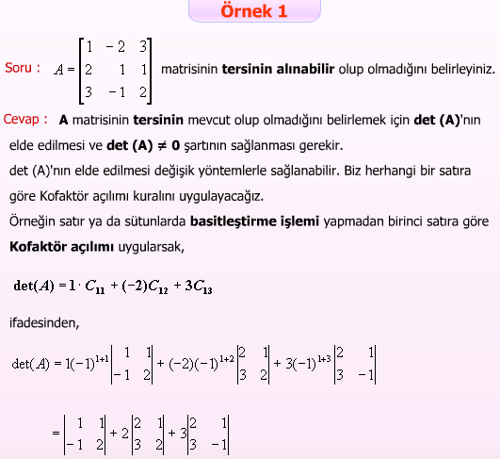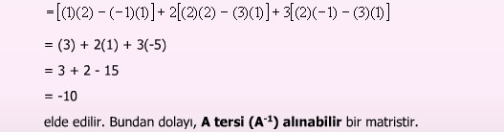

4.1.2. Örnek 2

.

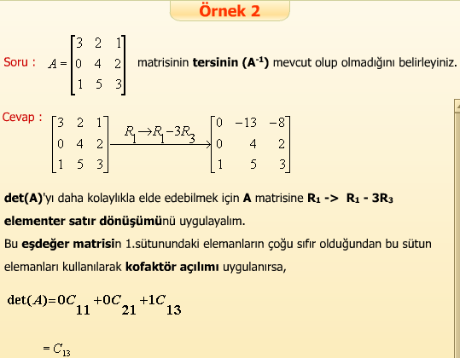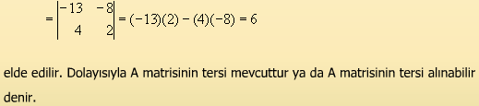

**4.1.3. Cramer Kuralının Tanımlanması**

|  |
| --- |
| ***n*** eşitlik ve ***n*** bilinmeyenden oluşan bir ***AX=B*** **lineer denklem** **sisteminde** **det (*A*)  0** şartı sağlanıyorsa sistemin *tek bir çözümü mevcuttur* ve bu çözüm  dır. |

Burada ***A***, **lineer denklem sisteminin** ***katsayılar matrisini*** belirtmektedir.

***B*** matrisi ’dır.



***A*1 matrisi** 1.sütun elemanlarının eşitliğin sağındaki ***B*** **matrisi** ile yer değiştirmesi sonucu elde edilen **katsayılar matrisini**,

***A*2 matrisi** 2.sütun elemanlarının, eşitliğin sağındaki ***B*** **matrisi** ile yer değiştirmesi sonucu elde edilen **katsayılar matrisini**,

***A****n* ise ***n***’inci sütun elemanlarının eşitliğin sağındaki ***B*** **matrisi** ile yer değiştirmesi sonucu elde edilen **katsayılar matrisini** belirtmektedir.

Konuya açıklık kazandırmak için ***AX=B* lineer denklem sistemimizi**

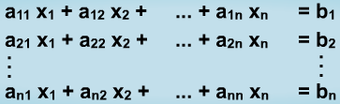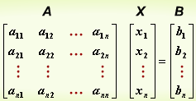

şeklinde yazabiliriz.

eşitlikleri



|  |
| --- |
|  |

şeklinde ifade edilmektedir.

Görüldüğü gibi ***x*1** için ***A*** **katsayılar matrisinin** 1.sütun elemanları, ***x*2** için 2.sütun elemanları ***B*** **matris** elemanları ile yer değiştirmiştir.

4.1.3.1. Örnek 3

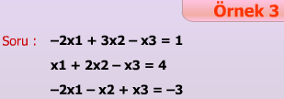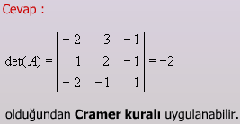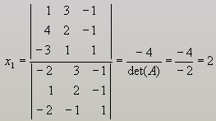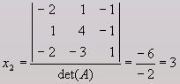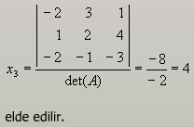

4.2. KARE MATRİSİN ADJOINT MATRİSİ

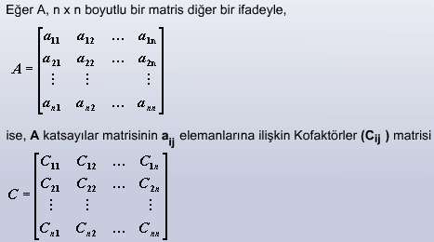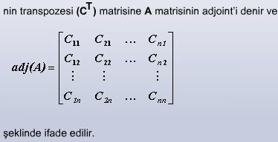

4.2.1. Örnek 4

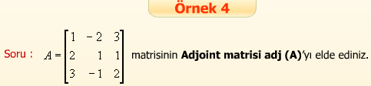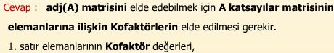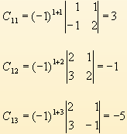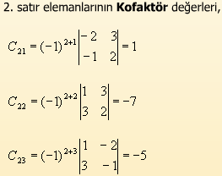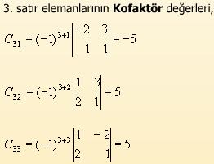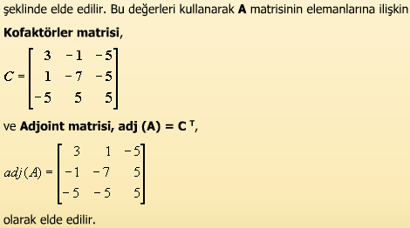

4.2.2. Örnek 5

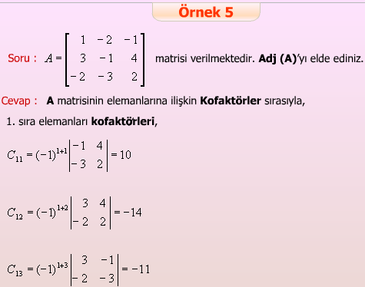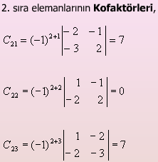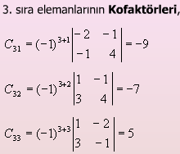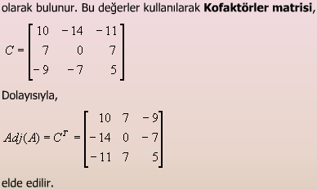

4.2.3. Adj (A) Kullanılarak A-1’in Elde Edilmesi

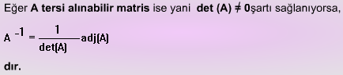

4.2.4. Örnek 6

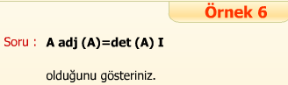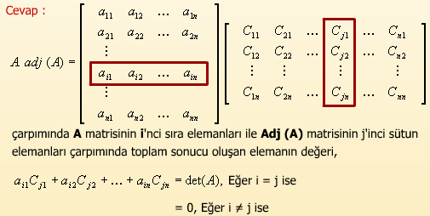

veya

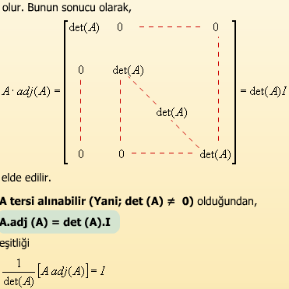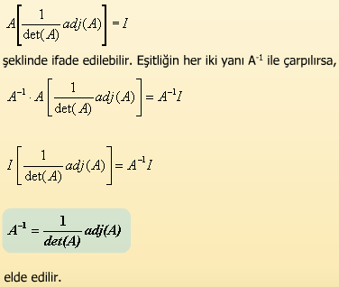

4.2.5. Örnek 7

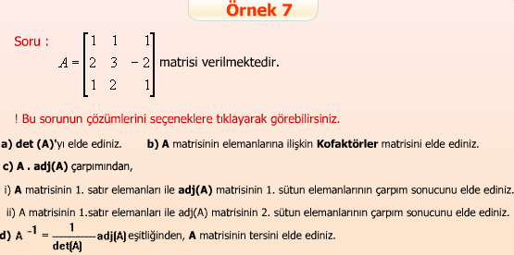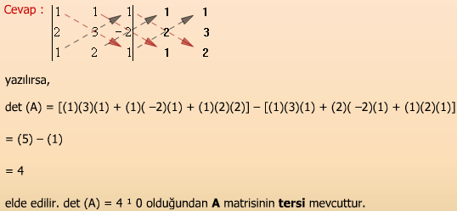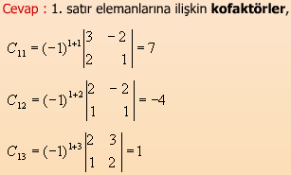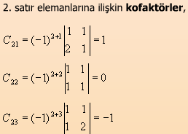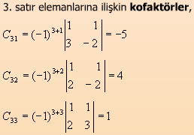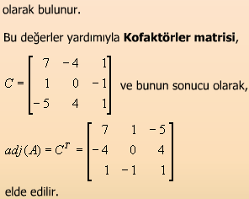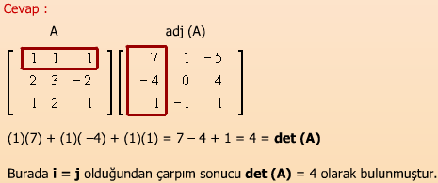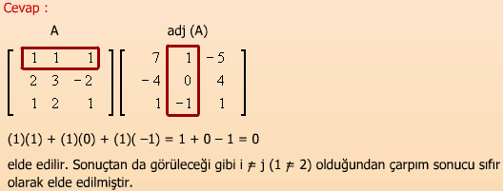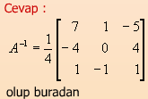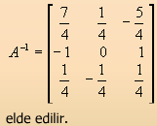

4.2.6. Örnek 8

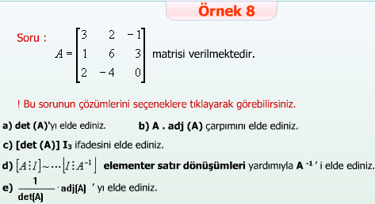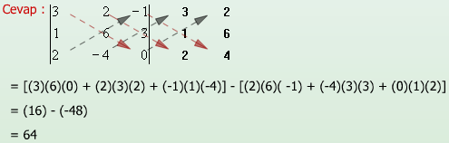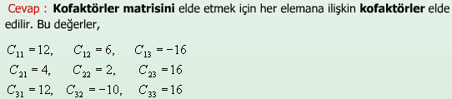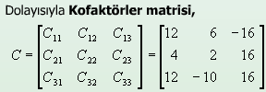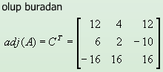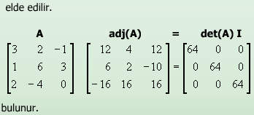

**4.BOLUM DEĞERLENDİRME SORULARI**

